

CHI CỤC AN TOÀN THỰC PHẨM

**HỆ THỐNG QUẢN LÝ AN TOÀN THỰC PHẨM CHI CỤC**

**TÀI LIỆU HƯỚNG DẪN SỬ DỤNG**

***Dành cho phó phòng***

**Hà Nội, Ngày 15/11/2018**

**MỤC LỤC**

**1. Đăng nhập – Đổi mật khẩu 3**

**1.1. Đăng nhập 3**

**1.2. Đổi mật khẩu 4**

**2. Hướng dẫn thao tác xét duyệt hồ sơ đăng ký công bố (TT02) 5**

**2.1. Hiển thị danh sách các thủ tục và trạng thái của các hồ sơ 5**

**2.2. Phó phòng phân công hồ sơ 7**

**2.3. Phó phòng phân công lại hồ sơ 9**

**2.4. Phó phòng duyệt hồ sơ 12**

**2.5. Xem thông tin hồ sơ 21**

**2.6. Tìm kiếm hồ sơ 22**

**2.7. Tra cứu hồ sơ 24**

# 1. Đăng nhập – Đổi mật khẩu

## 1.1. Đăng nhập

Bước 1: Truy cập vào đường link hệ thống

Bước 2: Tại trang chủ hệ thống, nhấn chọn “Đăng nhập”

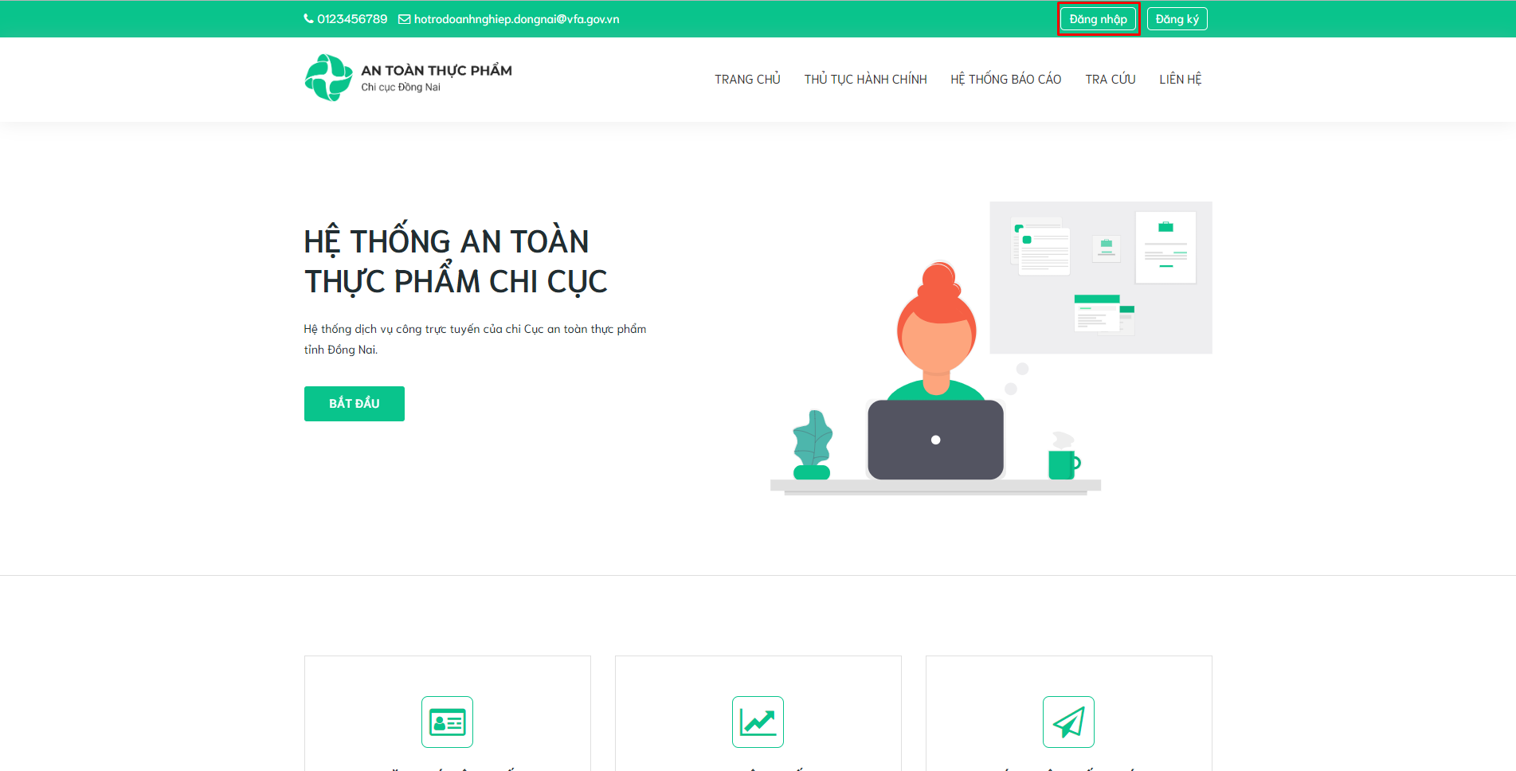

Bước 3: Nhập đầy đủ thông tin của phó phòng: Tên người dùng/ email, mật khẩu đã được cấp bởi quản trị viên

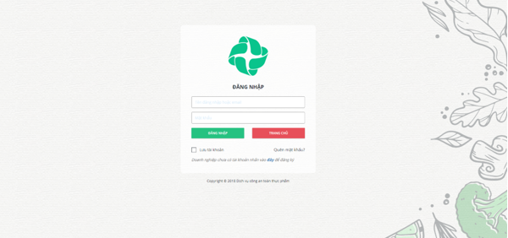

Bước 4: Nhấp vào nút “Đăng nhập” để truy cập vào hệ thống

## 1.2. Đổi mật khẩu

Điều kiện: Đăng nhập thành công vào hệ thống bằng tài khoản của phó phòng

Bước 1: Kích vào biểu tượng đại diện trên góc phải phía trên màn hình và chọn nút Đổi mật khẩu

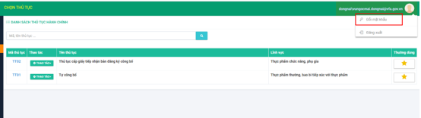

Bước 2: Màn hình đổi mật khẩu hiển thị tiến hành nhập đầy đủ các thông tin :

+ Mật khẩu hiện tại

+ Mật khẩu mới

+ Xác nhận mật khẩu mới

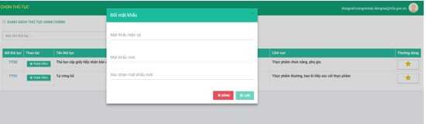

Bước 3: Kích nút  => Hệ thống thông báo ‘Lưu thành công’ đồng thời tự động chuyển hướng về màn hình đăng xuất.

# 2. Hướng dẫn thao tác xét duyệt hồ sơ đăng ký công bố (TT02)

## 2.1. Hiển thị danh sách các thủ tục và trạng thái của các hồ sơ

Bước 1: Đăng nhập thành công vào hệ thống bằng tài khoản của phó phòng

Bước 2: Nhấp vào menu “Thủ tục hành chính” tại tab bar phía bên trái màn hình, sau đó chọn submenu “Danh sách thủ tục” => Danh sách các thủ tục hành chính hiển thị.

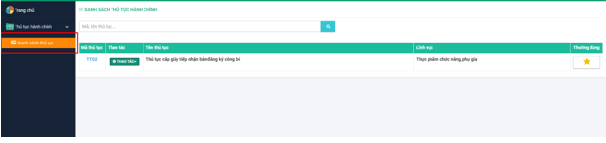

Tìm kiếm thủ tục bằng cách nhập mã hoặc tên thủ tục vào ô tìm kiếm.

Khi kích vào dấu * thì sẽ thể hiện là các thủ tục thường dùng, thủ tục nào có hồ sơ cần xử lý sẽ được hiển thị lên khi kích vào màn hình trang chủ.

Tại trang chủ, kích nút => Danh sách các thủ tục hành chính cũng hiển thị ra.

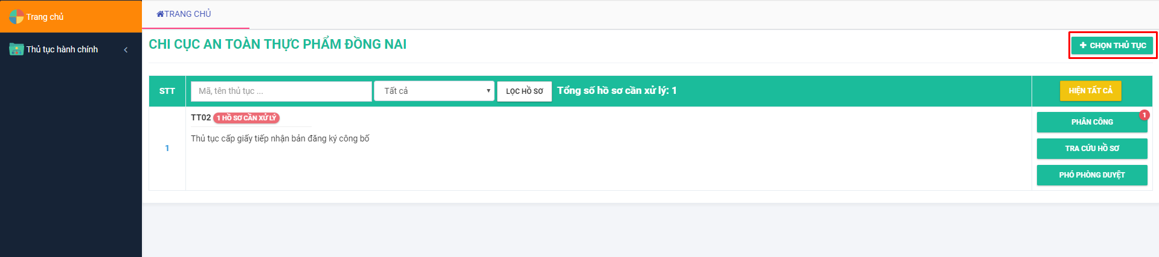

Kích nút **Hiện tất cả** => Tất cả các thủ tục hành chính hiển thị

Kích nút **Chỉ hiện xử lý** => Chỉ hiện các thủ tục được tích dấu nút * thường dùng khi có hồ sơ cần xử lý

Bước 3: Nhập TT02 vào ô tìm kiếm.

Hiển thị TT02. Kích chọn “Thao tác” và nhấp vào tùy chọn “Phó phòng duyệt” hoặc ‘Phân công’

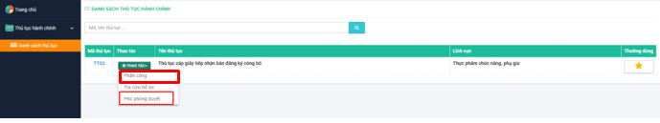

Hiển thị danh sách hồ sơ cần duyệt bao gồm các mục:

+ Tất cả

+ Hồ sơ chưa duyệt

+ Hồ sơ đã duyệt và đang theo dõi

+ Hồ sơ chưa phân công

+ Hồ sơ phân công, chưa xử lý

+ Hồ sơ phân công, đang xử lý

**Giải thích về các trạng thái:**

+ Hồ sơ chưa duyệt: Hồ sơ được chuyên viên tổng hợp thẩm định và gửi lên cho phó phòng xét duyệt

+ Hồ sơ đã duyệt và đang theo dõi: Hồ sơ phó phòng đã duyệt và gửi cho trưởng phòng xét duyệt, sẽ được lưu lại và theo dõi tại mục Hồ sơ đã duyệt và đang theo dõi.

+ Hồ sơ chưa phân công: Hồ sơ cần phân công đến các cán bộ thẩm xét.

+ Hồ sơ phân công, chưa xử lý: Hồ sơ đã phân công đến các cán bộ, nhưng các cán bộ chưa thẩm xét. Trưởng hợp này phó phòng có thể phân công lại.

+ Hồ sơ phân công, đang xử lý: Hồ sơ đã phân công đến các cán bộ, cán bộ đã tiến hành thẩm xét.

## 2.2. Phó phòng phân công hồ sơ

Điều kiện: Đăng nhập thành công vào hệ thống bằng tài khoản của phó phòng

Bước 1: Vào menu Thủ tục hành chính, chọn submenu Danh sách thủ tục

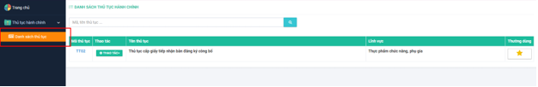

Bước 2: Chọn TT02 , ấn nút Thao tác và chọn ‘Phân công’

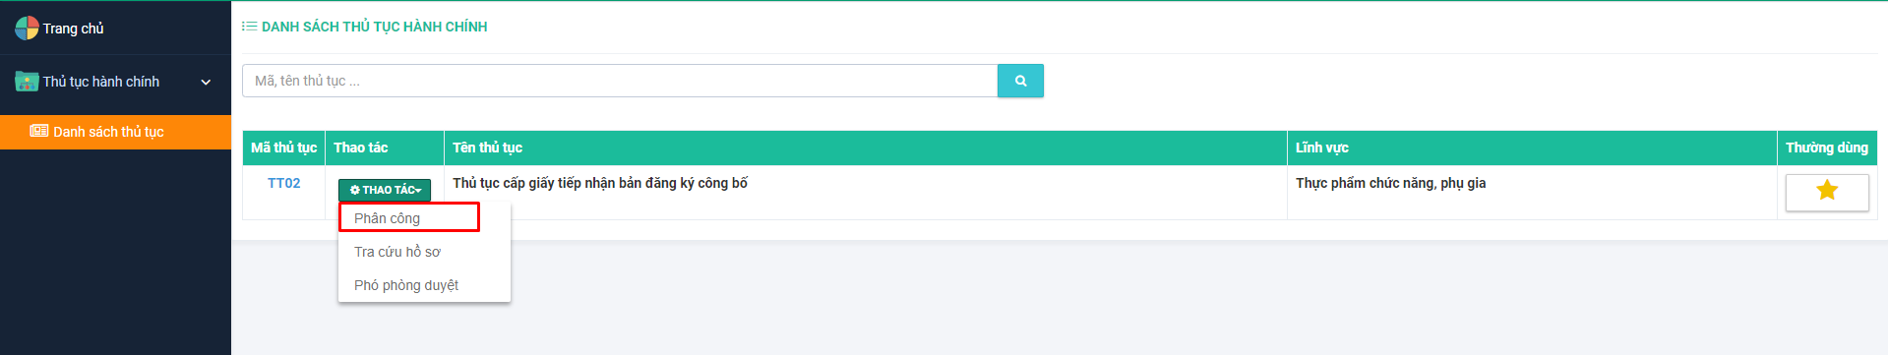

**Hoặc** kích chuột vào trang chủ => Hiển thị hồ sơ cần xử lý, chọn đến nút ‘Phân công’

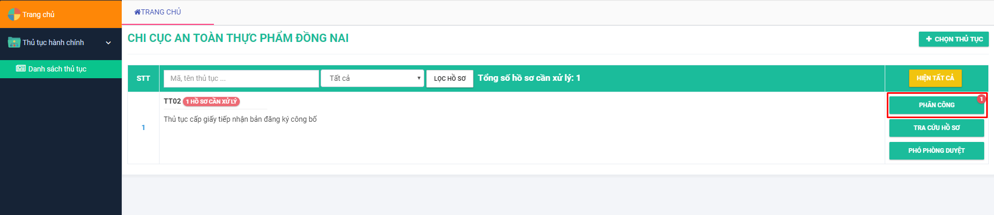

Bước 3: Màn hình danh sách hồ sơ cần phân công hiển thị, mặc định hiển thị ở mục Hồ sơ chưa phân công. Chọn hồ sơ, ấn nút Thao tác và chọn ‘Phân công cán bộ’

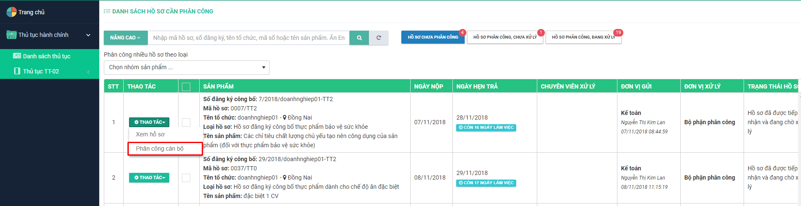

***Cách phân công nhiều hồ sơ:***

Chọn loại hồ sơ cần phân công

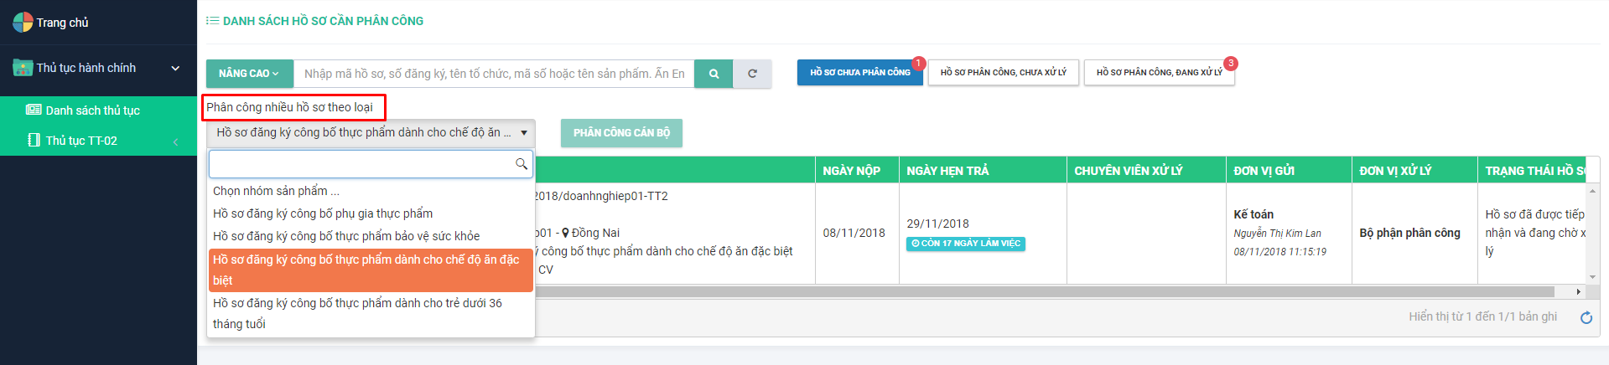

Tích checkall hoặc các checkbox của hồ sơ cần phân công cùng lúc. Sau đó kích nút Phân công cán bộ

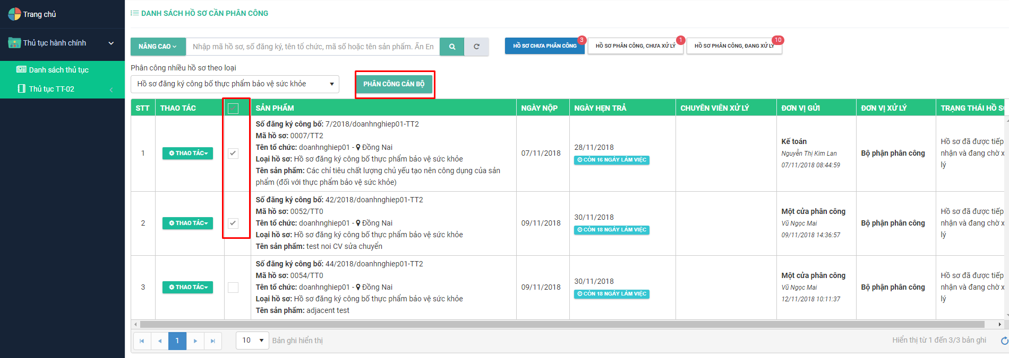

Bước 4: Màn hình phân công cán bộ thẩm định hiển thị:

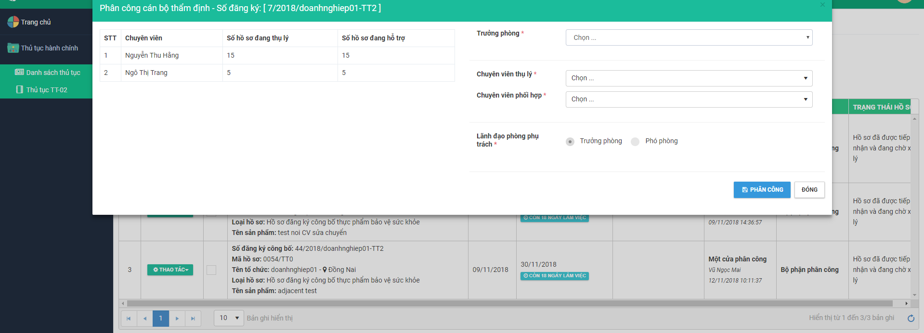

Tiến hành chọn:

+ Trưởng phòng phụ trách ( bắt buộc chọn)

+ Chuyên viên thụ lý ( bắt buộc chọn)

+ Chuyên viên phối hợp ( bắt buộc chọn)

+ Lãnh đạo phòng phụ trách: chọn trưởng phòng hoặc chọn phó phòng. Nếu chọn phó phòng thì phải chọn tên phó phòng phụ trách ( bắt buộc chọn)

Trường hợp bộ hồ sơ đó chỉ cần 1 chuyên viên xử lý thì chỉ yêu cầu bắt buộc chọn Chuyên viên thụ lý.

Bước 5: Nhấn nút . Hồ sơ được phân công sẽ chuyển sang mục Hồ sơ phân công, chưa xử lý và được nhìn thấy đầy đủ tên cán bộ phân công thẩm xét

## 2.3. Phó phòng phân công lại hồ sơ

Điều kiện: Đăng nhập thành công vào hệ thống bằng tài khoản của phó phòng

Bước 1: Vào menu Thủ tục hành chính, chọn submenu Danh sách thủ tục



Bước 2: Chọn TT02 , ấn nút Thao tác và chọn ‘Phân công’



**Hoặc** kích chuột vào trang chủ => Hiển thị hồ sơ cần xử lý, chọn đến nút ‘Phân công’



Bước 3: Màn hình danh sách hồ sơ cần phân công hiển thị, chọn mục Hồ sơ phân công, chưa xử lý. Chọn hồ sơ, ấn nút Thao tác và chọn ‘Phân công lại’

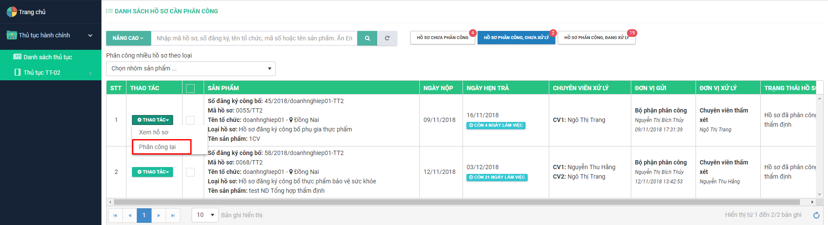

***Cách phân công lại nhiều hồ sơ:***

Chọn loại hồ sơ cần phân công:

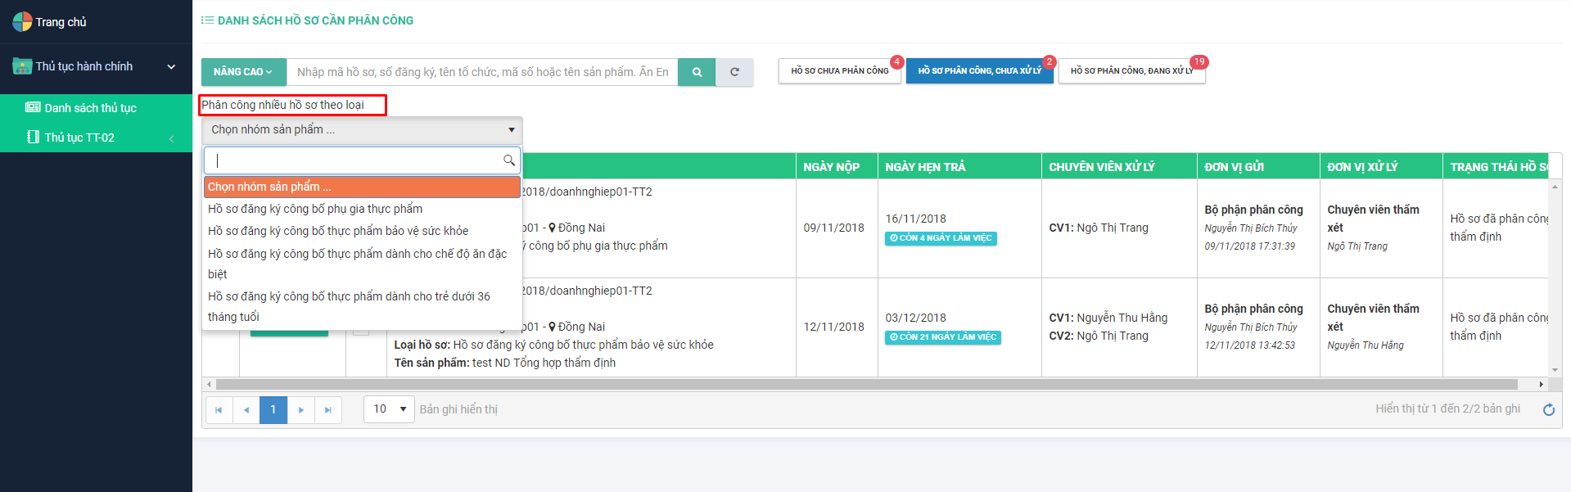

Tích checkall hoặc các checkbox của hồ sơ cần phân công lại cùng lúc. Sau đó kích nút Phân công lại cán bộ

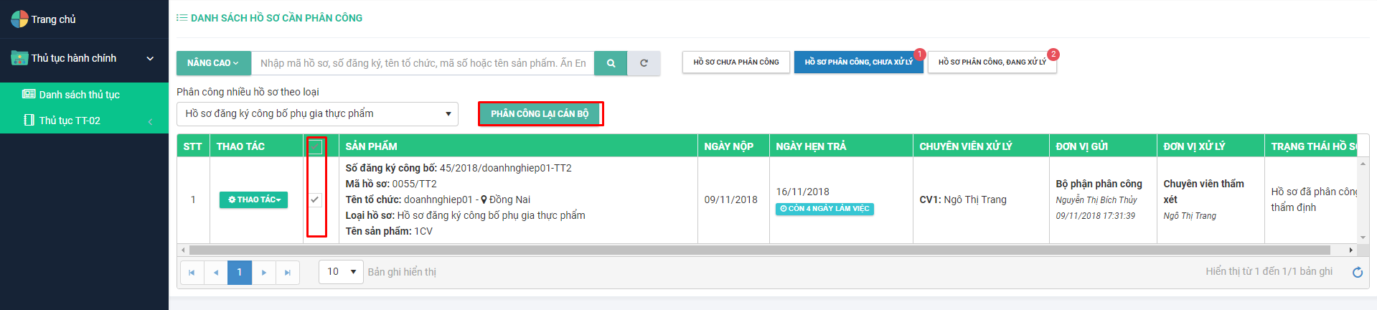

Bước 4: Màn hình phân công lại cán bộ thẩm định hiển thị:



Tiến hành chọn:

+ Trưởng phòng phụ trách ( bắt buộc chọn)

+ Chuyên viên thụ lý ( bắt buộc chọn)

+ Chuyên viên phối hợp ( bắt buộc chọn)

+ Lãnh đạo phòng phụ trách: chọn trưởng phòng hoặc chọn phó phòng. Nếu chọn phó phòng thì phải chọn tên phó phòng phụ trách ( bắt buộc chọn)

Trường hợp bộ hồ sơ đó chỉ cần 1 chuyên viên xử lý thì chỉ yêu cầu bắt buộc chọn Chuyên viên thụ lý.

Bước 5: Nhấn nút . Hồ sơ được phân công sẽ được giữ nguyên ở mục Hồ sơ phân công, chưa xử lý và được nhìn thấy đầy đủ tên cán bộ phân công thẩm xét

## 2.4. Phó phòng duyệt hồ sơ

Điều kiện: Đăng nhập thành công vào hệ thống bằng tài khoản của phó phòng

Bước 1: Vào menu Thủ tục hành chính, chọn submenu Danh sách thủ tục



Bước 2: Chọn TT02 , ấn nút Thao tác và chọn ‘Phó phòng duyệt’

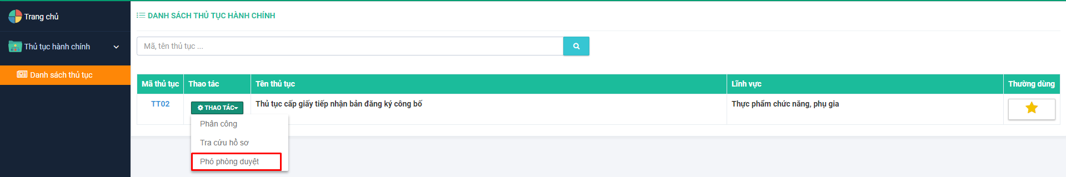

**Hoặc** kích chuột vào trang chủ => Hiển thị hồ sơ cần xử lý, chọn đến nút ‘Phó phòng duyệt’

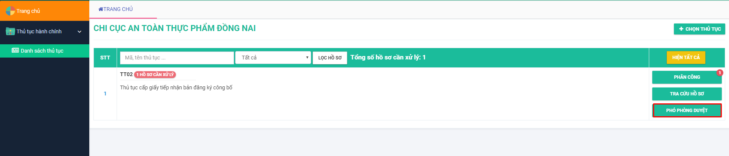

***Hướng dẫn cách duyệt hồ sơ có Kết quả đạt:***

Bước 3: Màn hình danh sách hồ sơ cần duyệt hiển thị, mặc định hiển thị ở mục Hồ sơ chưa duyệt. Chọn hồ sơ có kết quả HỒ SƠ ĐẠT, ấn nút Thao tác và chọn ‘Duyệt hồ sơ’

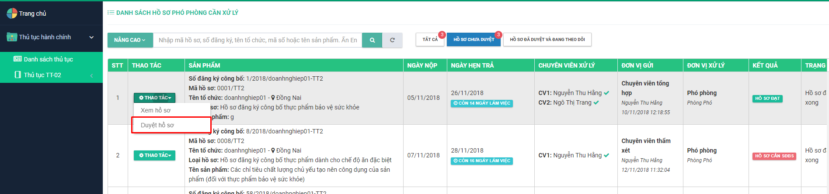

Bước 4: Màn hình duyệt hồ sơ hiển thị gồm 2 phần:

Bên trái: Lưu trữ thông tin : Bản đăng ký công bố, Nhãn sản phẩm và tài liệu đính kèm

Bên phải: Thông tin duyệt kết quả thẩm định

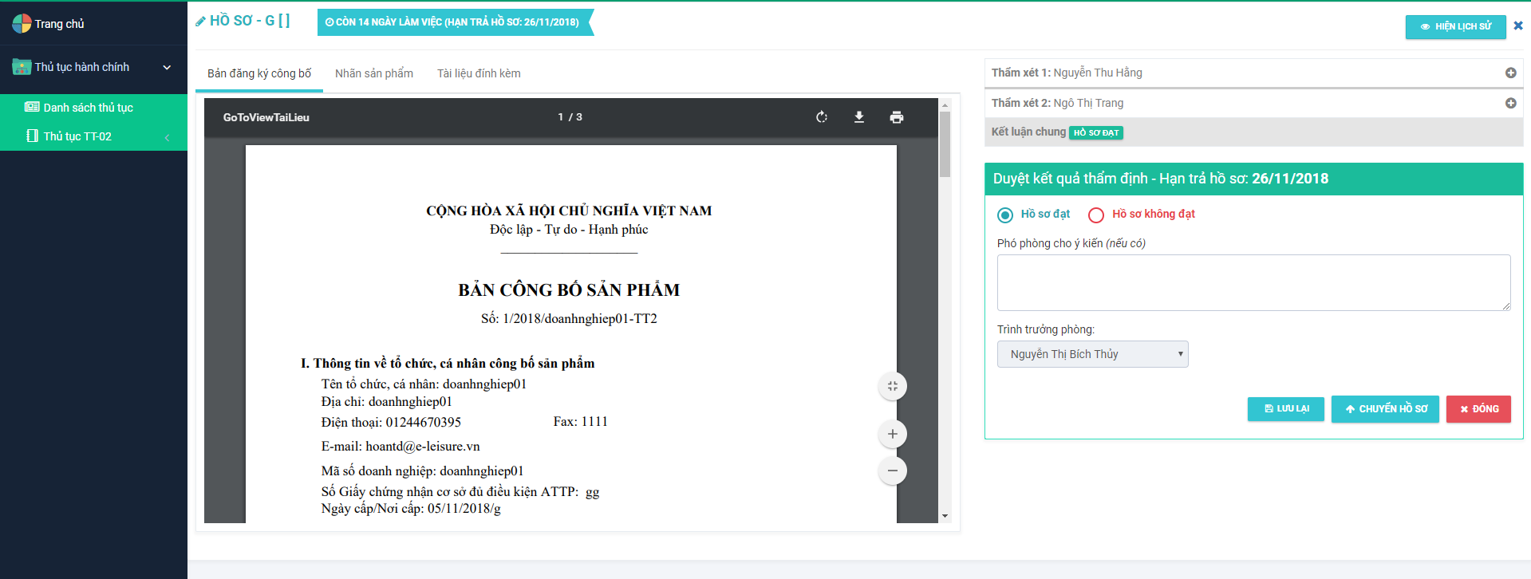

**Kích chọn Hồ sơ đạt**:

+ Trình trưởng phòng: Phó phòng cho ý kiến ( không bắt buộc chọn)

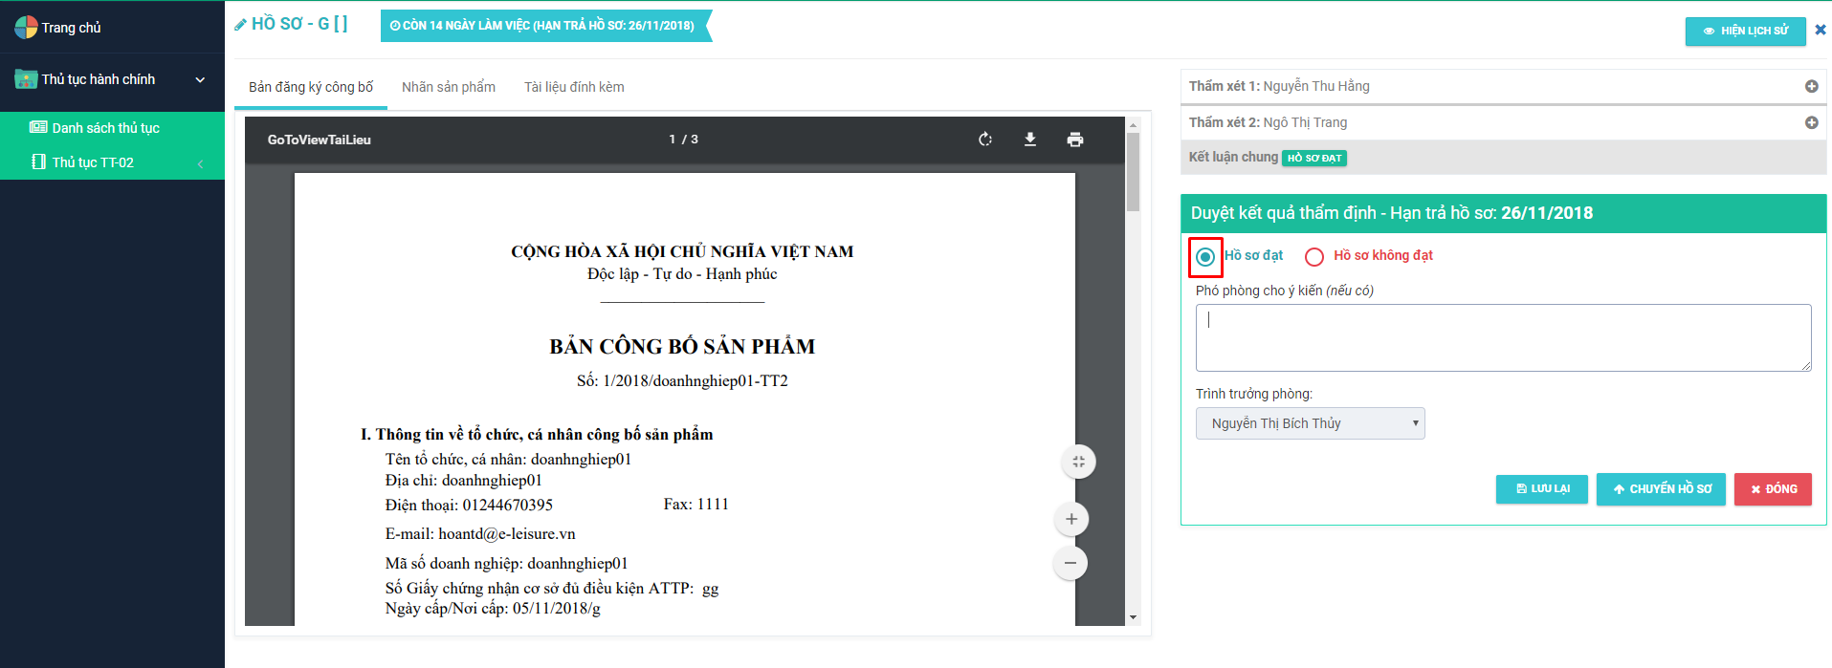

**Kích chọn Hồ sơ không đạt**:

+ Trình trưởng phòng: Phó phòng cho ý kiến ( nếu có)

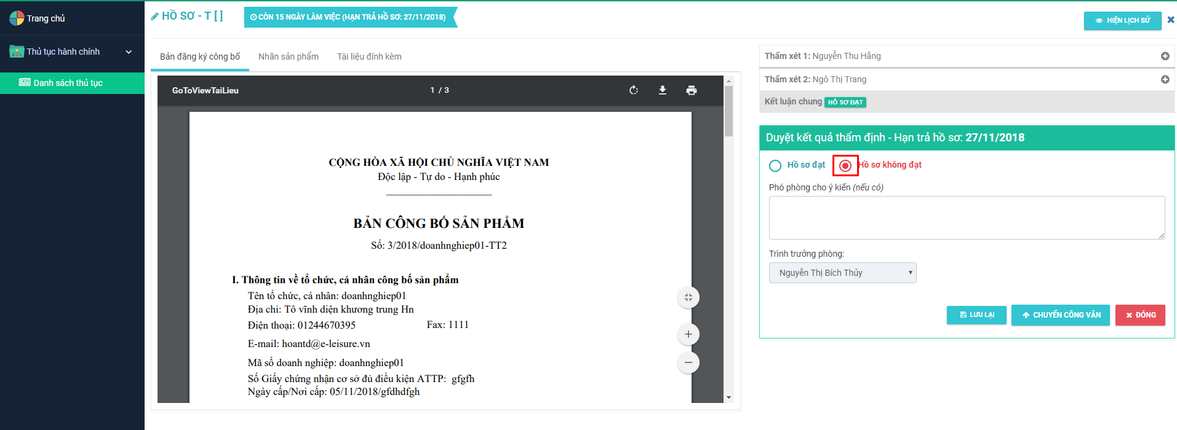Bước 5: Khi xét duyệt đầy đủ các thông tin thì Ấn nút  nếu hồ sơ đạt

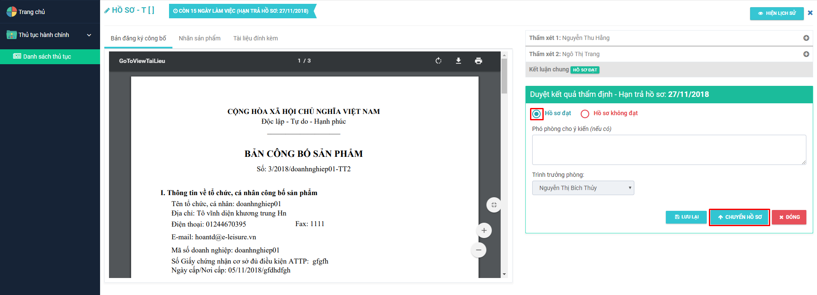

Hoặc ấn nút  nếu hồ sơ không đạt

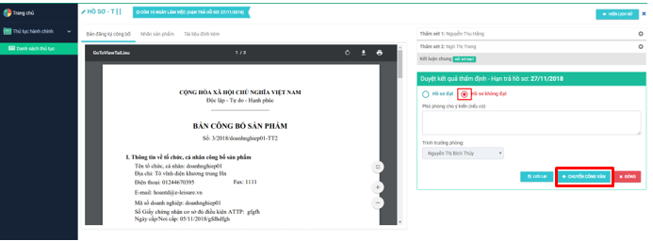

Hồ sơ sẽ được chuyển sang mục Hồ sơ đã duyệt và đang theo dõi.

Trường hợp bạn chọn nút  thì hệ thống sẽ lưu nháp lại toàn bộ nội dung xét duyệt đó và vẫn giữ nguyên ở mục Hồ sơ chưa duyệt. Bạn có thể vào lại để thực hiện duyệt tiếp.

Nút  và  cho phép nhìn thấy toàn bộ thời gian xử lý bộ hồ sơ đó từ cấp doanh nghiệp gửi lên đến phó phòng phân công (có kèm theo cả lý do + lý do chuyển nhanh + Nôi dung thẩm định + Nội dung công văn ( nếu có) + Kết quả hồ sơ)

Kích /để xem hoặc đóng các nội dung thẩm định của các thẩm xét 1 và 2

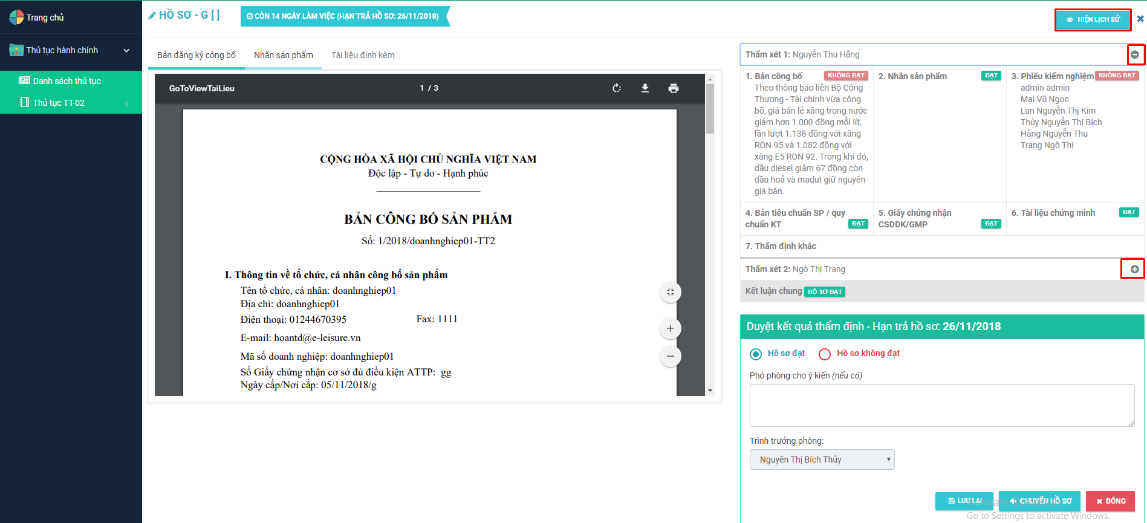

***Hướng dẫn cách duyệt hồ sơ có Kết quả cần sửa đổi bổ sung:***

Bước 3: Màn hình danh sách hồ sơ cần duyệt hiển thị, mặc định hiển thị ở mục Hồ sơ chưa duyệt. Chọn hồ sơ có kết quả HỒ SƠ CẦN SĐBS, ấn nút Thao tác và chọn ‘Duyệt hồ sơ’

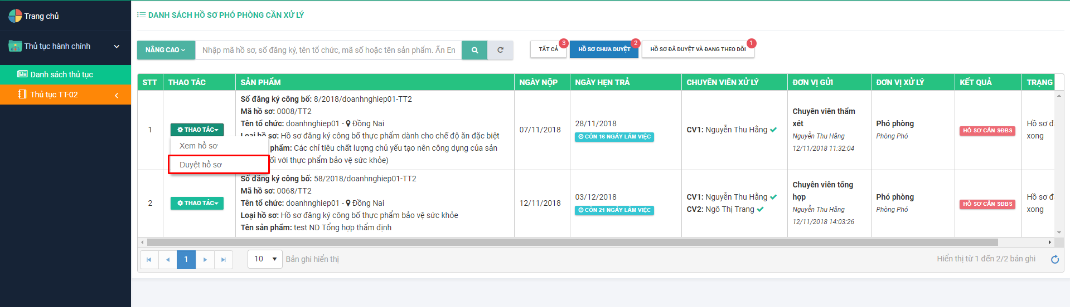

Bước 4: Màn hình duyệt hồ sơ hiển thị gồm 2 phần:

Bên trái: Lưu trữ thông tin : Bản đăng ký công bố, Nhãn sản phẩm và tài liệu đính kèm, công văn sửa đổi.

Bên phải: Thông tin duyệt kết quả thẩm định

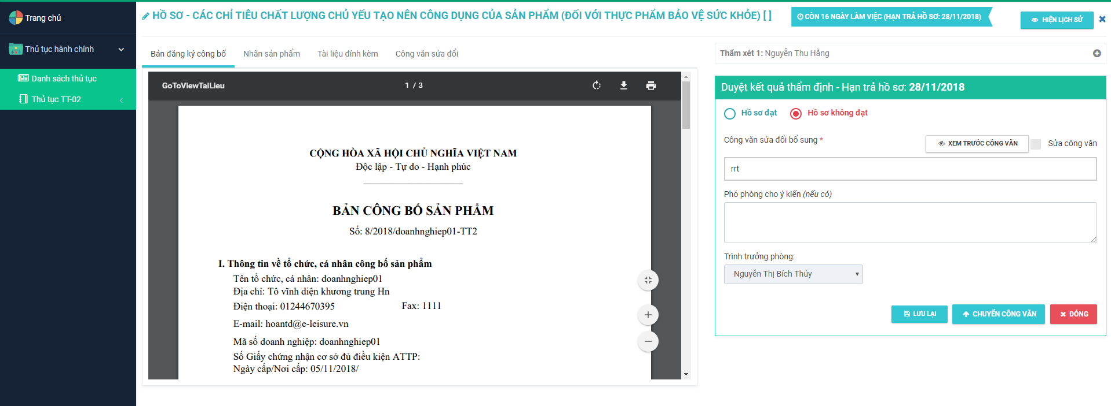

**Kích chọn Hồ sơ đạt**:

+ Trình trưởng phòng: Phó phòng cho ý kiến ( không bắt buộc chọn)

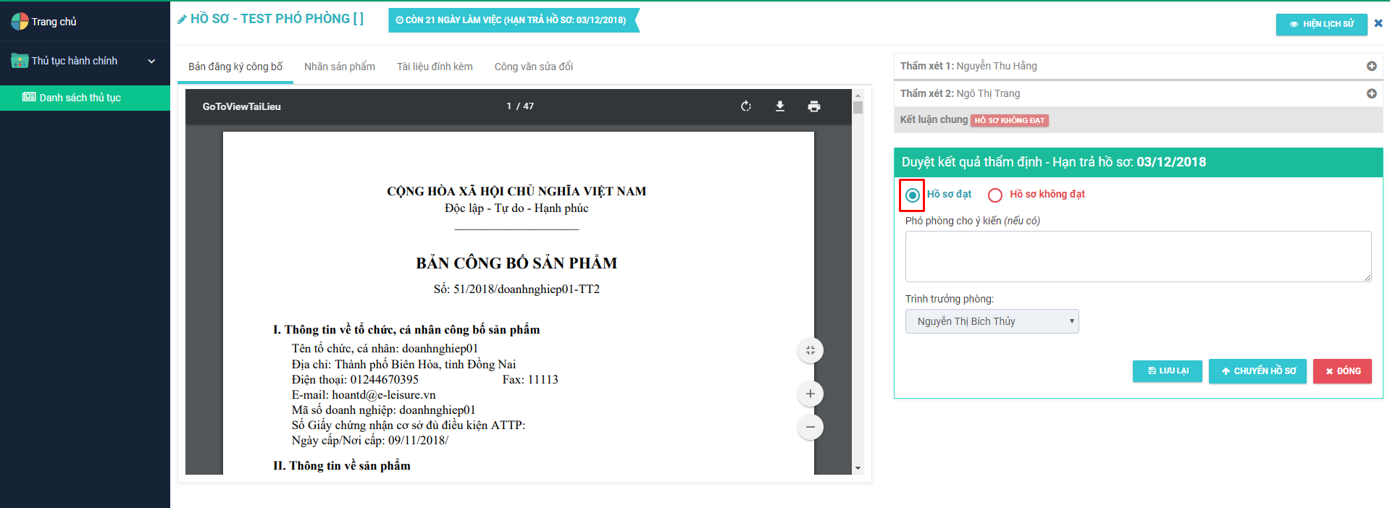

**Kích chọn Hồ sơ không đạt**:

+ Trình trưởng phòng: Phó phòng cho ý kiến (nếu có)

Trường hợp các chuyên viên thẩm xét không đạt, có yêu cầu nhập nội dung lý do không đạt thì sẽ được hiển thị hết ra công văn SĐBS.

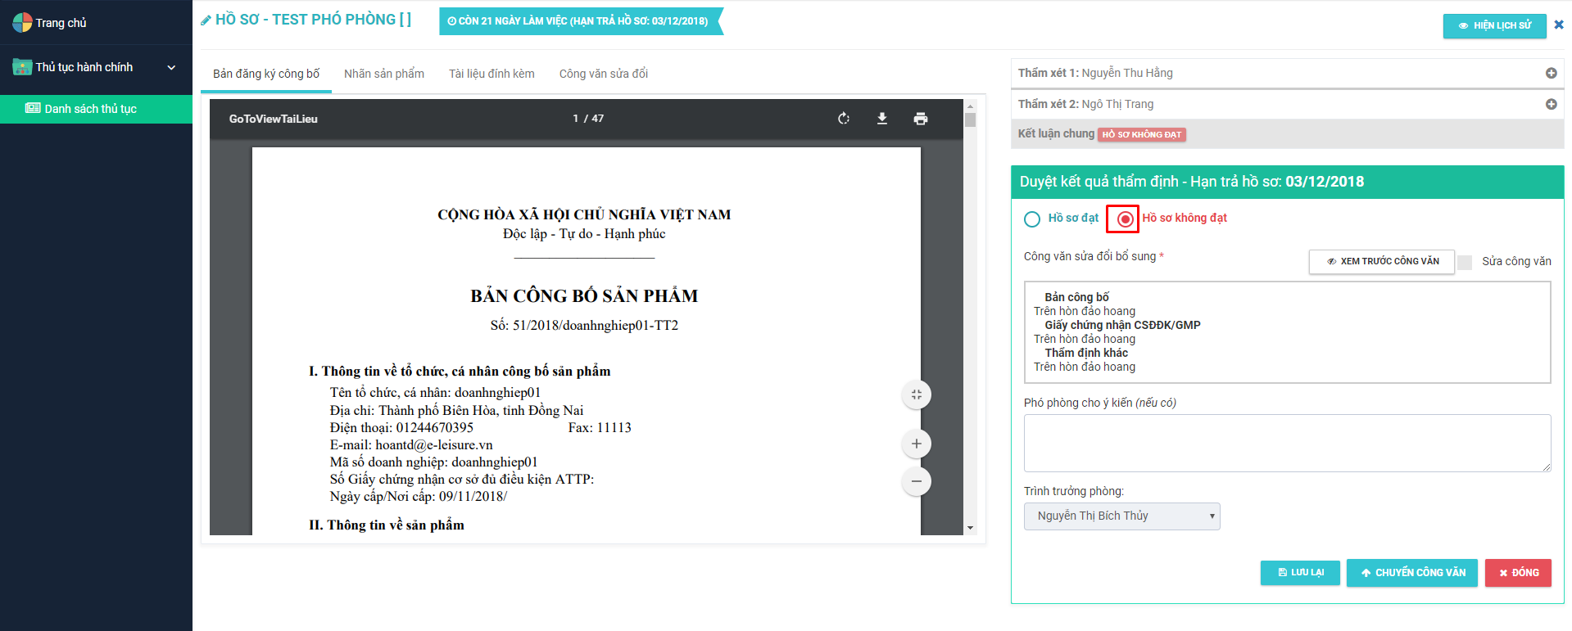

+ Kích vào nút  sẽ hiển thị giấy công văn yêu cầu DN sửa đổi bổ sung.

+ Kích nút Sửa công văn, hệ thống cho phép phó phòng chỉnh sửa nội dung công văn yêu cầu bổ sung

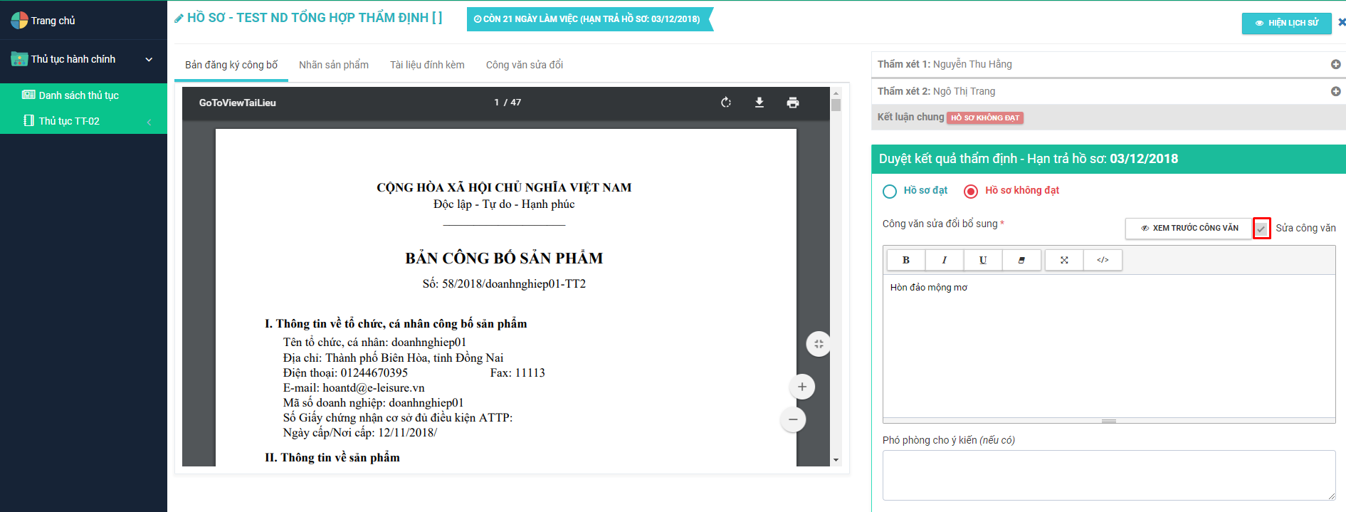

|  |  |
| --- | --- |
| **Biểu tượng** | **Ý nghĩa** |
|  | Xóa đi những kiểu chữ, màu chữ, cỡ chữ của chuyên viên khi thêm mới vào để theo đúng chuẩn định dạng của hệ thống |
|  | Bôi đậm vùng nội dung công văn không đạt |
|  | In nghiêng vùng nội dung công văn không đạt |
|  | Ngạch chân vùng nội dung công văn không đạt |
|  | Phóng to màn hình nội dung công văn sửa đổi bổ sung |
|  | Xem code |
|  | Xem nội dung thẩm định của các thẩm xét 1,2 |
|  | Đóng nội dung thẩm định của các thẩm xét 1,2 |

Bước 5: Khi xét duyệt đầy đủ các thông tin thì kích nút nếu hồ sơ đạt

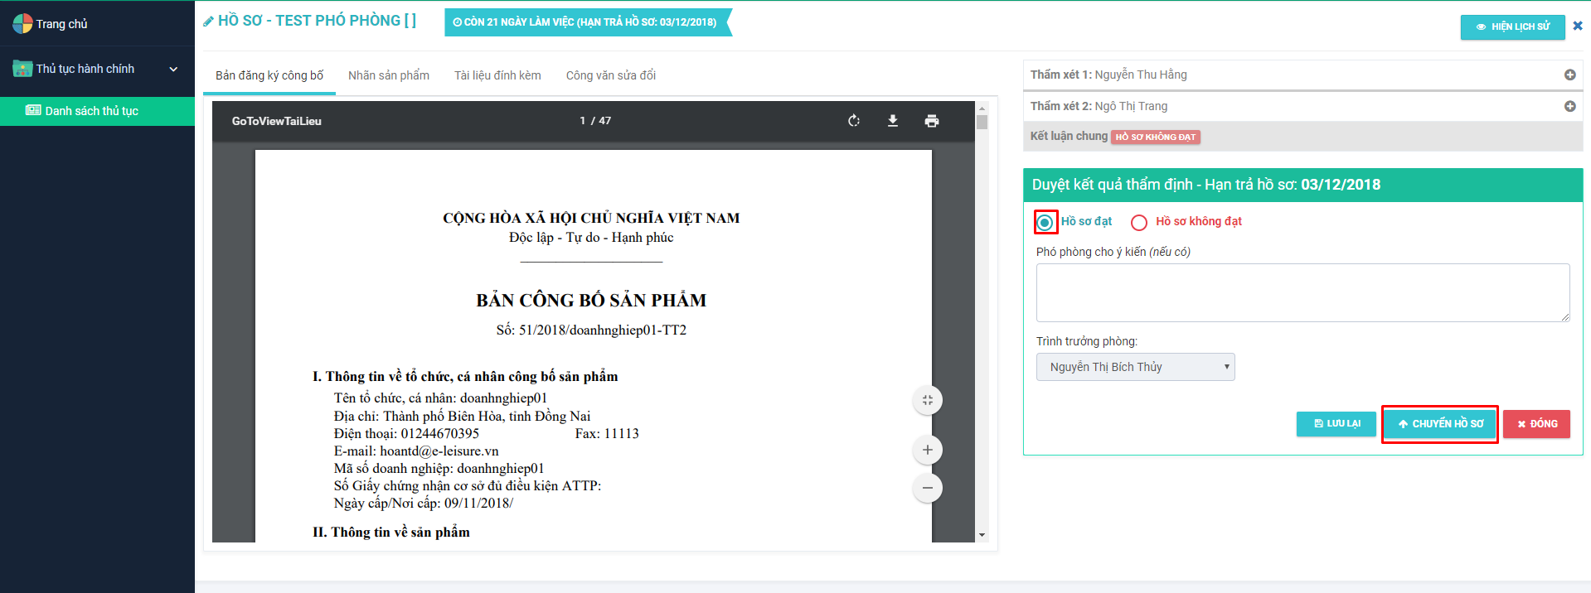

Hoặc kích nút  nếu hồ sơ không đạt.

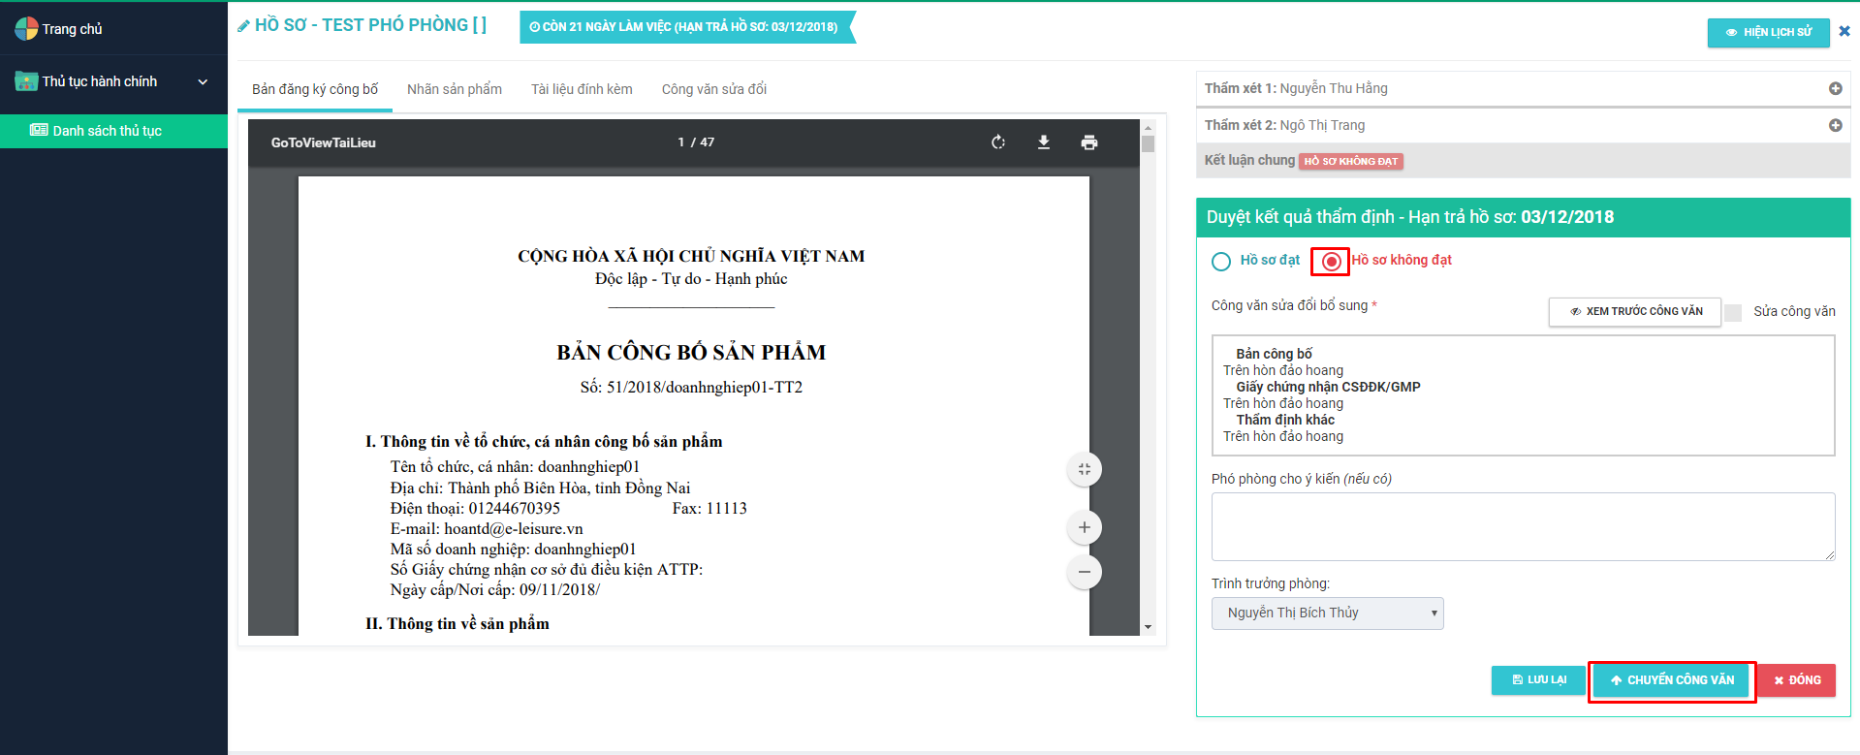

Hồ sơ đã được phó phòng duyệt sẽ được chuyển sang mục Hồ sơ đã duyệt và đang theo dõi.

Trường hợp bạn chọn nút  thì hệ thống sẽ lưu nháp lại toàn bộ nội dung duyệt thẩm định đó và vẫn giữ nguyên ở mục Hồ sơ chưa duyệt. Bạn có thể vào lại để thực hiện xét duyệt tiếp.

Nút  và  cho phép nhìn thấy toàn bộ thời gian xử lý bộ hồ sơ đó từ cấp doanh nghiệp gửi lên đến chuyên viên thẩm định (có kèm theo cả lý do + lý do chuyển nhanh + Nôi dung thẩm định + Nội dung công văn ( nếu có) + Kết quả hồ sơ)

Kích /để xem hoặc đóng các nội dung thẩm định của các thẩm xét 1 và 2

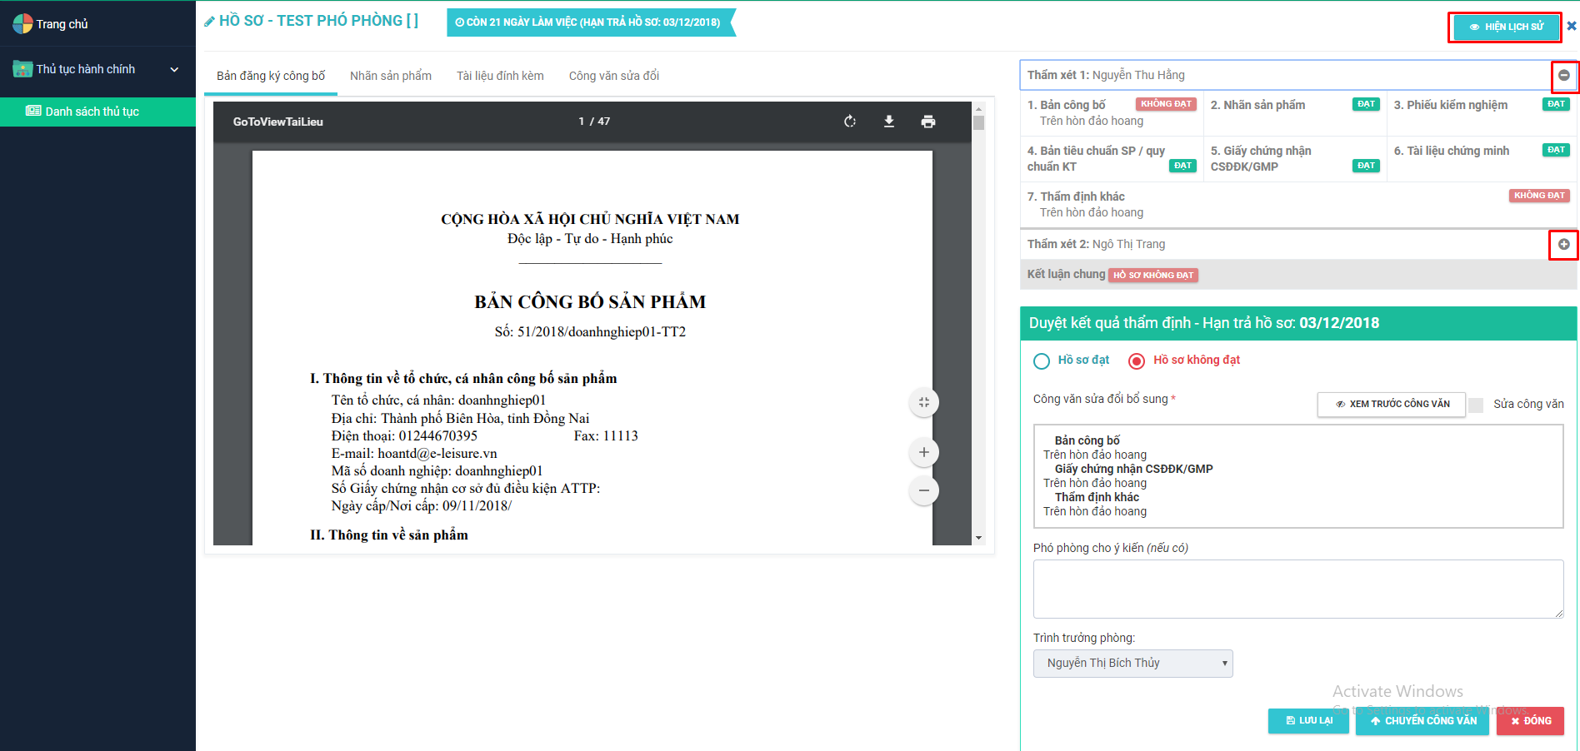

## 2.5. Xem thông tin hồ sơ

Điều kiện: Đăng nhập thành công vào hệ thống bằng tài khoản của phó phòng

Bước 1: Vào menu Thủ tục hành chính, chọn submenu Danh sách thủ tục

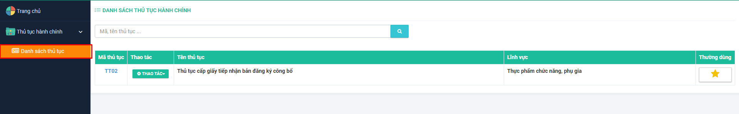

Bước 2: Chọn TT02 và ấn nút Thao tác và chọn ‘Phân công’ hoặc ‘ Phó phòng duyệt’

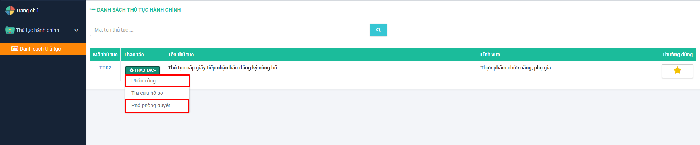

**Hoặc** kích chuột vào trang chủ => Hiển thị hồ sơ cần xử lý, chọn đến nút ‘Phó phòng duyệt’ hoặc ‘phân công’

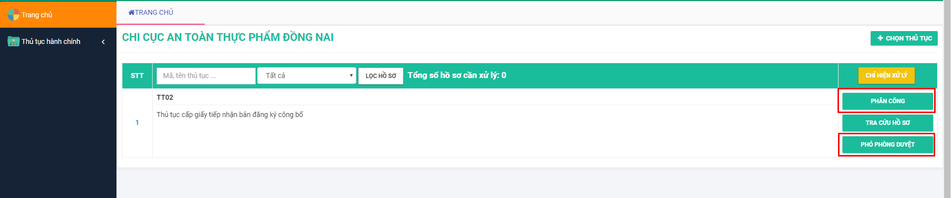

Bước 3: Tại tất cả các mục :

+ Hồ sơ chưa phân công

+ Hồ sơ phân công, chưa xử lý

+ Hồ sơ phân công, đang xử lý

+ Tất cả

+ Hồ sơ chưa duyệt

+ Hồ sơ đã duyệt và đang theo dõi

Kích vào cột “Thao tác” và chọn “Xem hồ sơ” tại hồ sơ đó.

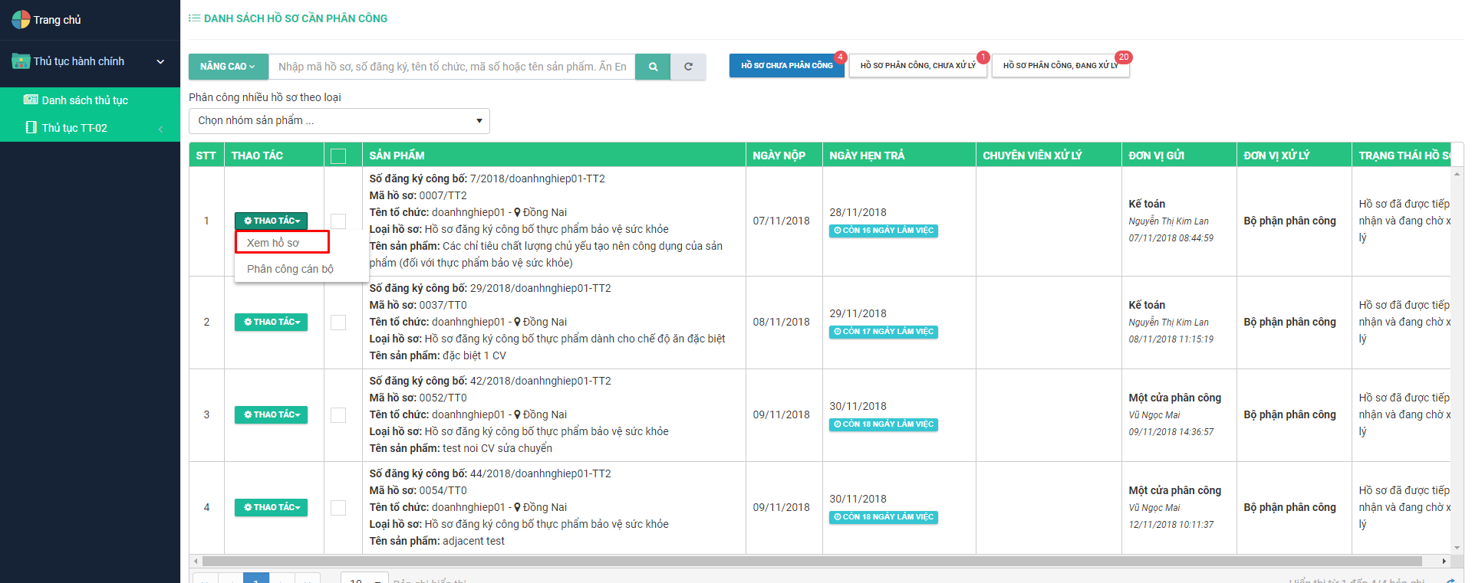

Bước 4: Hiển thị màn hình “Xem hồ sơ”. Hồ sơ gồm thông tin: Bản đăng ký công bố, tài liệu đính kèm, lịch sử hồ sơ, công văn sửa đổi ( nếu có), giấy tiếp nhận ( nếu có).

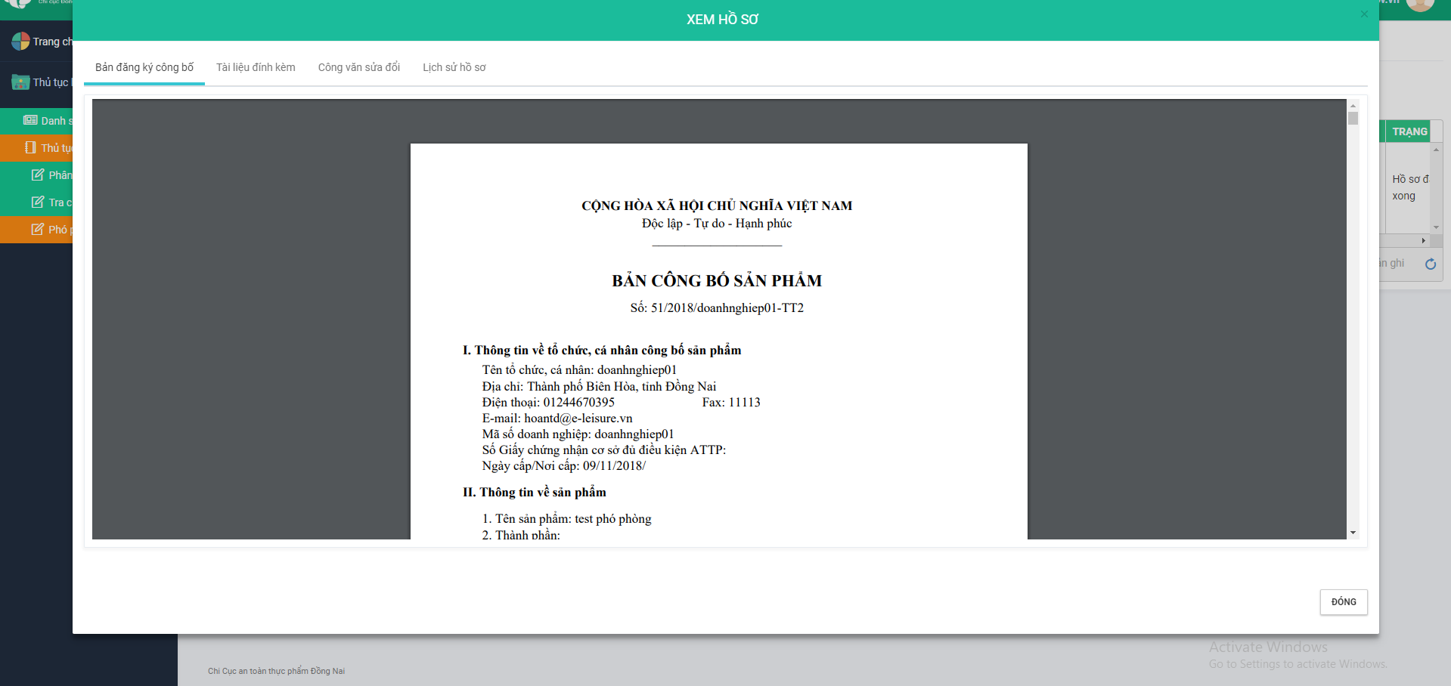

Bước 5: Kích chọn “Đóng” để quay lại màn hình danh sách hồ sơ phân công/phó phòng xử lý.

## 2.6. Tìm kiếm hồ sơ

Điều kiện: Đăng nhập thành công vào hệ thống bằng tài khoản của phó phòng

Ở tất cả các mục:

+ Hồ sơ chưa phân công

+ Hồ sơ phân công, chưa xử lý

+ Hồ sơ phân công, đang xử lý

+ Tất cả

+ Hồ sơ chưa duyệt

+ Hồ sơ đã duyệt và đang theo dõi

Bước 1: Vào menu Thủ tục hành chính, chọn submenu Danh sách thủ tục

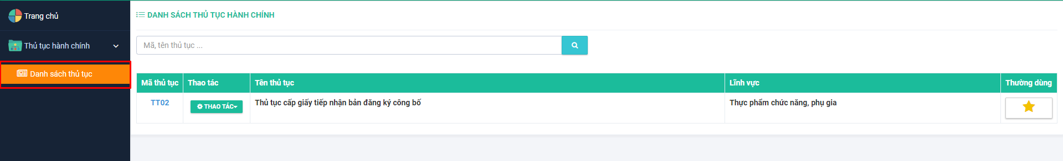

Bước 2: Chọn TT02 và ấn nút Thao tác và chọn ‘Phân công’ hoặc ‘Phó phòng duyệt’

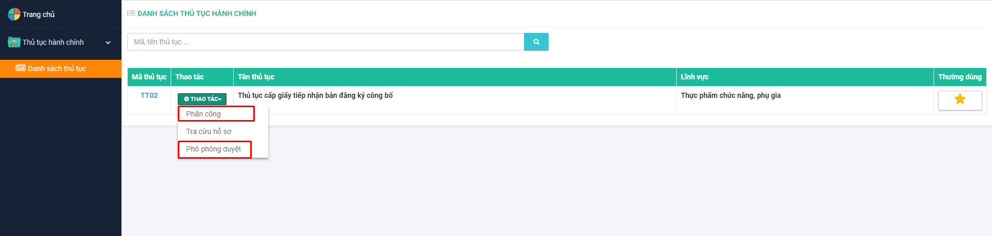

**Hoặc** kích chuột vào trang chủ => Hiển thị hồ sơ cần xử lý, chọn đến nút ‘Phó phòng duyệt’ hoặc ‘Phân công’



Bước 3: Chọn loại hồ sơ bất kỳ.Nhập keyword vào ô tìm kiếm theo các tiêu chí:

+ Mã hồ sơ

+ Số đăng ký

+ Tên tổ chức

+ Mã số thuế

+ Tên sản phẩm

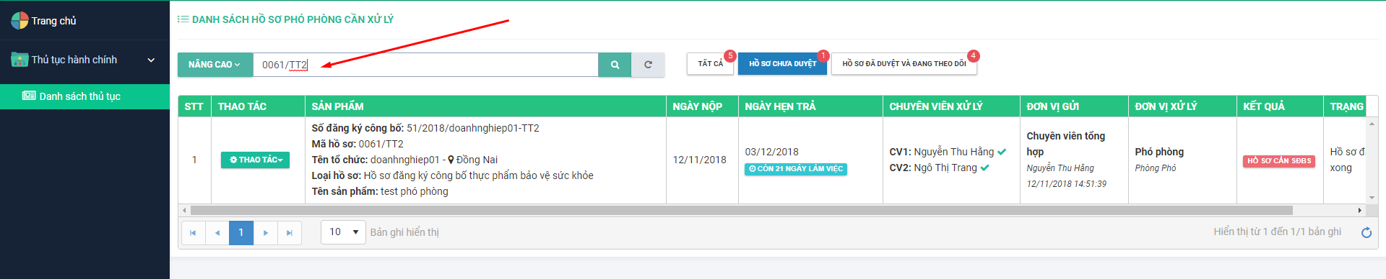

Bước 4: Kích chuột vào biểu tượng  hoặc ấn phím Enter

Bước 5: Kích nút để đặt lại, xóa trắng các tiêu chí tìm kiếm mà phó phòng vừa nhập.

***Ngoài ra,*** hệ thống còn cung cấp tính năng tìm kiếm nâng cao. Người dùng kích chuột vào nút 

Hiển thị các tiêu chí tìm kiếm nâng cao theo:

+ Ngày doanh nghiệp gửi hồ sơ

+ Loại hồ sơ

+ Tỉnh/thành phố

+ Doanh nghiệp: Nhập mã số doanh nghiệp để tìm, hệ thống sẽ xổ xuống thông tin DN mà bạn muốn tìm kiếm, dữ liệu tự động được fill ra trường tỉnh/thành phố.

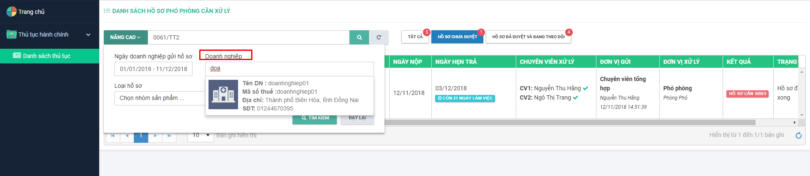

Phó phòng có thể tìm kiếm theo các tiêu chí đơn lẻ hoặc kết hợp các tiêu chí lại với nhau, sau đó ấn phím Enter hoặc nhấn nút Tìm kiếm.

## 2.7. Tra cứu hồ sơ

Điều kiện: Đăng nhập thành công vào hệ thống bằng tài khoản của phó phòng

Bước 1: Vào menu Thủ tục hành chính, chọn submenu Danh sách thủ tục

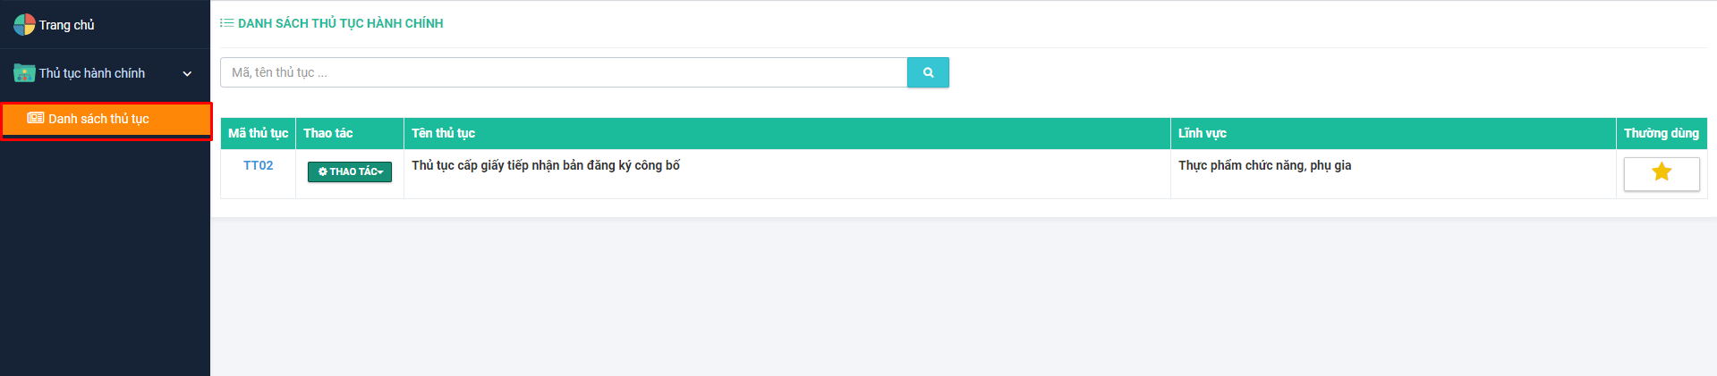

Bước 2: Chọn TT02 và ấn nút Thao tác và chọn ‘Tra cứu hồ sơ’

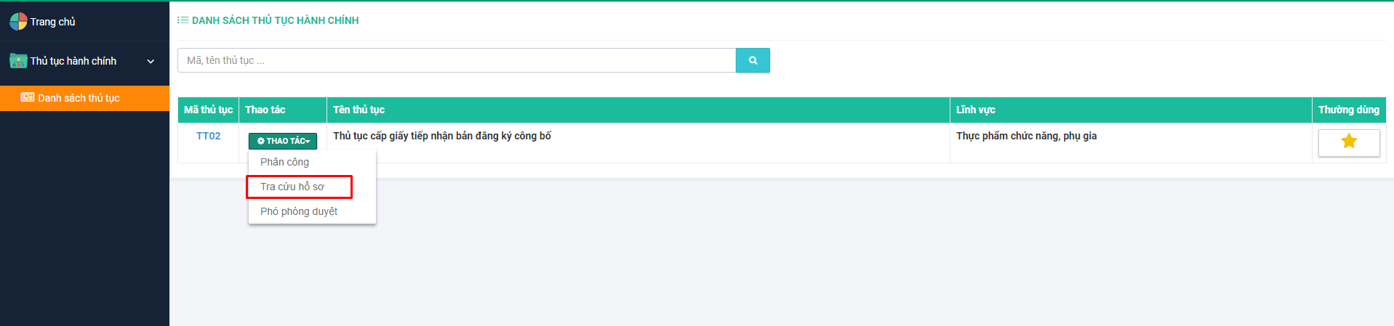

**Hoặc** kích chuột vào trang chủ => Hiển thị hồ sơ cần xử lý, chọn đến nút ‘Tra cứu hồ sơ’

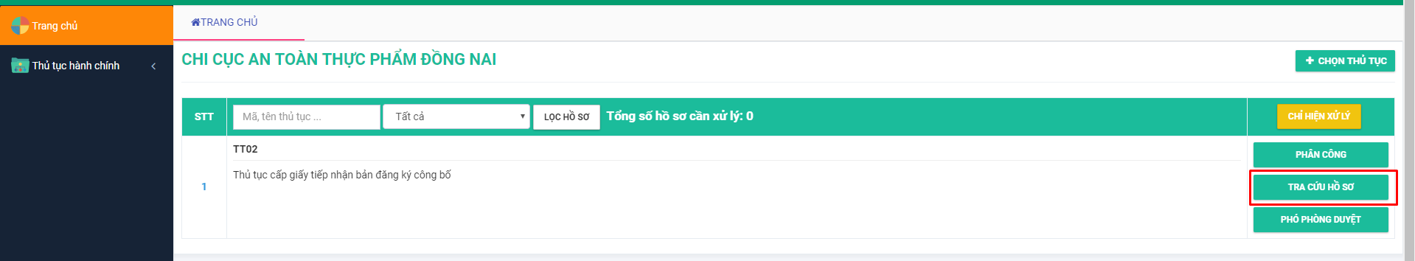

Bước 3: Màn hình tra cứu hồ sơ đăng ký công bố hiển thị

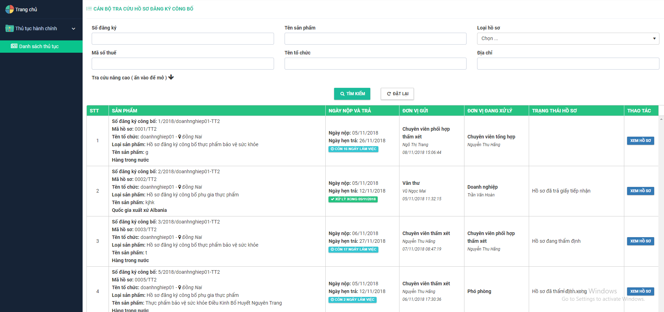

Tra cứu theo các tiêu chí:

+ Số đăng ký

+ Tên sản phẩm

+ Loại hồ sơ

+ Mã số thế

+ Tên tổ chức

+ Địa chỉ

Kích nút Tra cứu nâng cao, có thể tra cứu theo các tiêu chỉ:

+ Ngày nộp/ ngày trả giấy tiếp nhận

+ Sắp xếp theo ngày nộp giảm dần/tăng dần

+ Tên và địa chỉ nhà sản xuất

+ Tỉnh / thành phố

+ Trạng thái

+ Chuyên viên thẩm xét chính

+ Phó phòng xem xét/ Trưởng phòng duyệt/ Lãnh đạo duyệt

+ Phòng ban xử lý

+ Mã hồ sơ

+ Nhập khẩu/ Xuất khẩu

+ Số giấy tiếp nhận

Kích vào nút Ấn vào để đóng để đóng các tiêu chí tìm kiếm nâng cao.

Nhập thông tin tra cứu sau đó kích nút 

Khi kích nút  thì toàn bộ nội dung đã nhập ở các tiêu chí tìm kiếm sẽ được xóa trắng.

Các tiêu chí tra cứu không bắt buộc phải kết hợp với nhau.